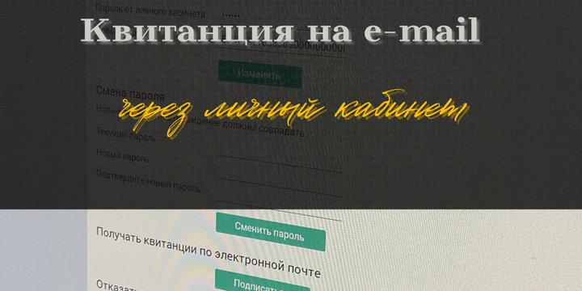

Квитанция на e-mail
Квитанцию на оплату взноса за капитальный ремонт теперь можно получить по электронной почте. Услуга подключается через личный кабинет на сайте www.fondkr24.ru.
Для этого необходимо перейти во вкладку «Настройки», добавляем необходимый электронный адрес, после чего появляется кнопка подписки.
Подписываемся и получаем квитанции на e-mail. Это удобно!

